**Задача 1**

Симметричная трехфазная система. Определить Zз и Zт (Zт/ Zз= 4), комплексную мощность, если Uл= 380В, сумма показаний ваттметров 2500Вт, показания амперметра 6 А. Построить ТВДН и совмещенную с ней ВДТ.

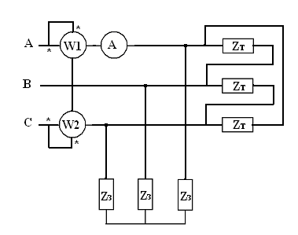

**Задача 2**

Цепь содержит один источник постоянной ЭДС, элементы R, L, C и два переключателя (S1 и S2), один из которых находится в фиксированном положении (1 или 2), а другой периодически переключается через каждые 35мс. Работающий ключ -S1. Положение зафиксированного ключа -2. Элемент, в котором необходимо определить законы изменения тока и напряжения в переходных процессах смотри схему.

|  |  |  |  |  |  |  |  |  |  |
| --- | --- | --- | --- | --- | --- | --- | --- | --- | --- |
| *R*, Ом | *L*, мГн | *С*, мкФ | *Е*, В | *R*1 | *R*2 | *R*3 | *R*4 | *R*5 | *R*6 |
| 65 | 15 | 9 | 8 | 1,5 R | 27 | 0,5 R | R | 2,4 R | 1.5R |

Рассчитать:

классическим методом ток и напряжение в указанном элементе схемы, для двух схем, соответствующих двум положениям работающего ключа, при условии, что к моменту коммутации в цепи имеет место, установившийся процесс;

операторным методом законы изменения тех же переменных. Сравнить полученные выражения с результатами расчетов классическим методом, убедиться в их совпадении.

Построить графики рассчитанных токов и напряжений в переходных процессах на одном рисунке, причем график процесса после второго переключения должен быть продолжением во времени графика после первого переключения

